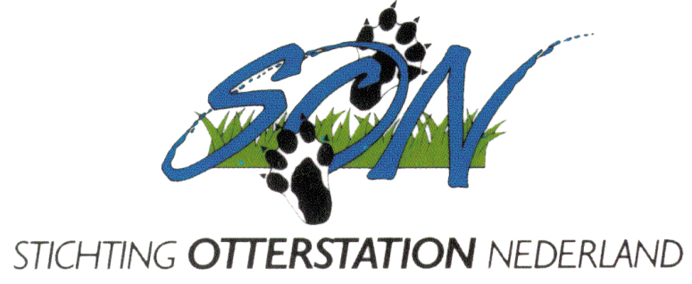

JAARVERSLAG

2024

De Stichting Otterstation Nederland heeft in 2024 veel kunnen bereiken met betrekking tot:

1) **Oplossen van verdrinkingsdood in fuiken**

Twee keer per jaar vindt er overleg plaats met beroepsvissers over bescherming van visfuiken met maatregelen, waardoor otters niet langer kunnen verdrinken in fuiken. Ook dit jaar zijn er weer stappen gezet in de verbetering van de situatie, maar het probleem is nog niet geheel opgelost. De dialoog gaat door.

2) **Aanleg van ontsnipperende maatregelen**

De SON gaf ook in 2024 weer veel advies over de aanleg van z.g. mitigerende maatregelen, zoals looprichels onder bruggen en duikers, faunatunnel en bijbehorende rasters. Voor het knelpunt Hardinxveld-Giessendam is in goed overleg met de Provincie Zuid-Holland en Waterschap Rivierenland een definitief ontwerp gereed gekomen om bij een nieuw gemaal, onder de A-15, langs het nieuwe boezemkanaal, onder de Parallelweg en het spoor ottervoorzieningen aan te leggen voor een veilige migratie van en naar de Biesbosch. Hierover is gepubliceerd in het winternummer 2024 van het tijdschrift Zoogdier.

3) **Reuzenotter**

De SON heeft in 2024 een belangrijke bijdrage kunnen leveren aan de herintroductie van de aanstaande herintroductie van de reuzenotter in Argentinië.

4) **Onderzoek kust otters**

De SON ondersteunt het promotieonderzoek van Addy de Jongh, dat een betere bescherming beoogt van otterpopulaties, die langs de rotskusten van Europa leven. Deze populaties staan zwaar onder druk van habitat versnippering, vervuiling, toerisme en visserij.

Voor alle werkzaamheden en nog veel meer, wordt verwezen naar de website van de Stichting Otterstation Nederland:

<https://www.stichting-otterstation-nederland.nl>